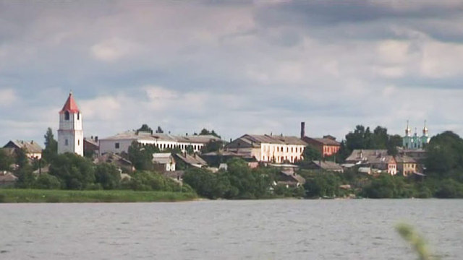
«Земли российской древний уголок»
СЕБЕЖ
Кто хоть раз побывал под Себежем,
Кто понять его душу мог,
Сохранит в своем сердце бережно
Удивительный уголок.
Называют тебя Венецией.
Но такой ли там зорь прибой?!
Ни Италии и ни Греции
Не сравниться в красе с тобой.
Ты и преданный, и заслуженный,
Тебя знают и Порхов, и Гдов.
Наша псковская ты жемчужина
В ожерелье городов.
Тебе кланяюсь низко-низко я
И любуюсь тобою с гор.
Здесь встречают меня, как близкого,
Голубые глаза озер.
Иван Виноградов

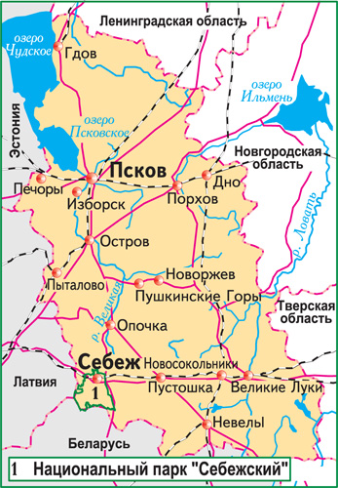

Себеж – старинный русский город, на западных рубежах нашего государства. С незапамятных времен Себеж и округа являлась приграничной территорией. На протяжении столетий решался за нее спор между славянскими, угро-финскими и балтскими племенами, Полоцким княжеством и Новгородской землей, Псковской феодальной республикой и Великим княжеством Литовским, Московским государством и Речью Посполитой. Идут годы, меняются административно-территориальные единицы, их названия, границы, но Себеж по-прежнему остается приграничным стражем, защитником на западных рубежах Отечества. В настоящее время здесь проходит граница Российской Федерации с Евросоюзом.

Город древний – город молодой!

«Случилось это давным-давно, много столетий тому назад. На берег большого, красивого озера пришел крестьянин со своими сыновьями. Понравились им эти места и решили они освоить новый край. Отвел крестьянин участок земли одному сыну, другому. «А где же ты будешь жить?» - спросили сыновья отца. «Себе ж возьму вон ту землю», - и крестьянин указал на полуостров, возвышавшийся на озере».

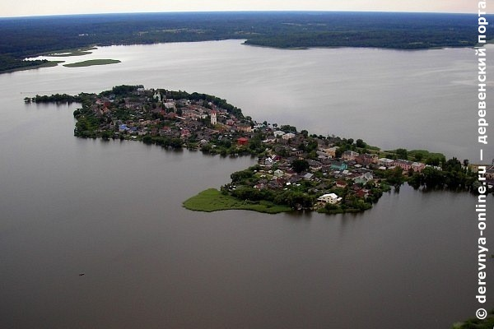

Так появился на русской земле город, получивший название Себеж. Город насчитывает не одно тысячелетие своей истории: на его территории находятся мезолитические и неолитические стоянки человека. Как показали исследования специалистов, городское поселение сложилось на Замковой горе уже к Х веку, что сравнимо с возникновением государственности на Руси, относящейся к 862 году.

Значительную роль в судьбе Себежа сыграло его географическое положение: он находился на одной из ветвей знаменитого водного пути «Из Варяг в Греки», что не могло не сказаться на развитии здесь ремесел и торговли. Издревле являясь порубежным, край был воротами, через которые на Русь поставлялись иноземные и вывозились товары местного производства. Он был международной транзитной трассой, обеспечивающей стабильность и единство Древнерусского государства: перемещение боевых дружин, сбор дани, регулярный товарообмен.

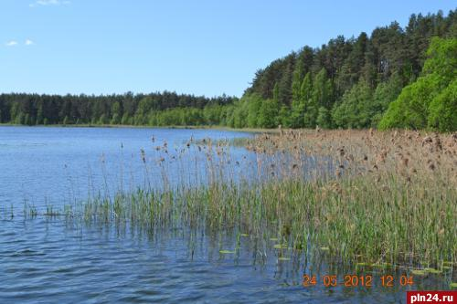
Свидетельством тому – археологические находки, сделанные учеными в окрестностях города. В двух курганах у деревни Горбуны археологи нашли монеты, отчеканенные с Х веке в Средней Азии. Арабские монеты – дирхемы были извлечены из могильников близ Илово. Эти и другие находки позволяют утверждать, что водная система Себежского поозерья использовалась в то время как одна из многочисленных ветвей древнего пути. Мы можем судить о широких торговых связях славян, населявших в Х веке Себежские земли. Это был самый короткий и, как утверждают историки, более древний вариант северной части Пути. Он шел напрямую из Балтийского моря, нынешнего Рижского залива, по Западной Двине.
Торговый путь из Пскова проходил по реке Великой, далее через систему озер и речку Черную в Себежские озера, затем через речку Свольно, озеро Лисно и реку Дрисса в Западную Двину.

Былины, дошедшие до наших дней, сохранили сведения, что Себеж уже во времена седой древности был известен как город. В знаменитой былина об Илье Муромце, причем в ее наиболее ранней сохранившейся версии, рассказывается о том, как этот русский богатырь собирается в поход, чтобы «Себеж-град за щитом взять».

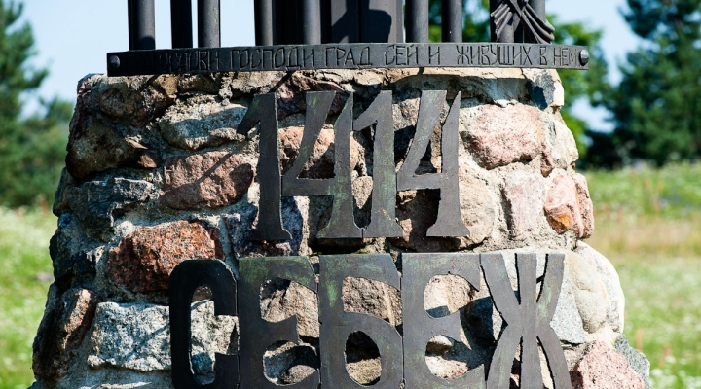
Письменной истории Себежа исполнилось 600 лет. Впервые город упоминается в «Хронике Стрыйковского» под 1414 годом, где говорится о взятии и сожжении псковского пригорода Себежа войском великого князя Литовского Витовта, что свидетельствует о более раннем возникновении городского укрепленного поселения.
Ученые утверждают, что до середины XIII в. эти места служили границей владений Полоцка и Псковско-Новгородского государства и, скорее всего, относились к Полоцкому княжеству. С середины XIII в. Себежская земля постепенно стала территорией приграничных псковско-литовских междоусобиц, переходя под власть то литовских, то польских княжеств, то вновь становилась одним из опорных пунктов русских земель на западных рубежах.

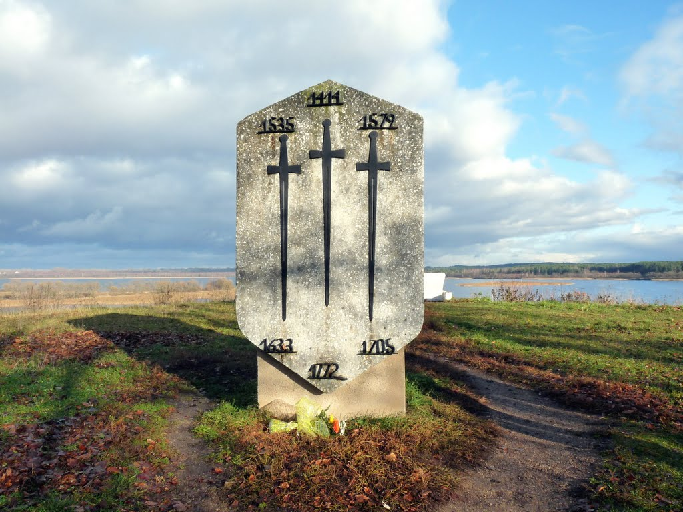
В XV веке город упоминается в договорах между Псковской республикой и Литвой, как спорная, приграничная территория, которая играла важное стратегическое значение. Летом 1535 года, при Елене Глинской (матери Иоанна IV Васильевича «Грозного»), на обжитом месте древнего города была основана деревянная крепость на земляных валах, названная Ивангород-на-Себежи (во имя малолетнего великого государя Иоанна). Это была типичная дерево-земляная крепость, расположенная на высокой мысовой площадке так называемого Замка, с тройной системой защиты (частокол, сторожевые башни, укрепленный детинец), с девятью башнями и тремя воротами.

В феврале 1536 года крепость огнем орудий встретила польского неприятеля. Недовольный, что в его владениях русские построили замок, польский король Сигизмунд I повелел киевскому воеводе Немире с войском двинуться к Иван-городу и разорить его. Однако попытки захватить город обернулись поражением двадцатитысячного польско-литовского войска. От пушечных выстрелов неприятельские войска разбежались по озеру, лед под ними проломился и многие потонули. Повелением Елены Глинской в честь победы над литовцами воеводы были награждены, а в Себеже была заложена церковь Святой Троицы.

Особую страницу в истории города и края вписала Ливонская война (1558-1583 гг.), Себеж неоднократно переходил от Русского государства к Речи Посполитой и обратно, сопровождалось это новыми разорениями и пожарами. После завершения войны Себеж остался в границах Русского государства.

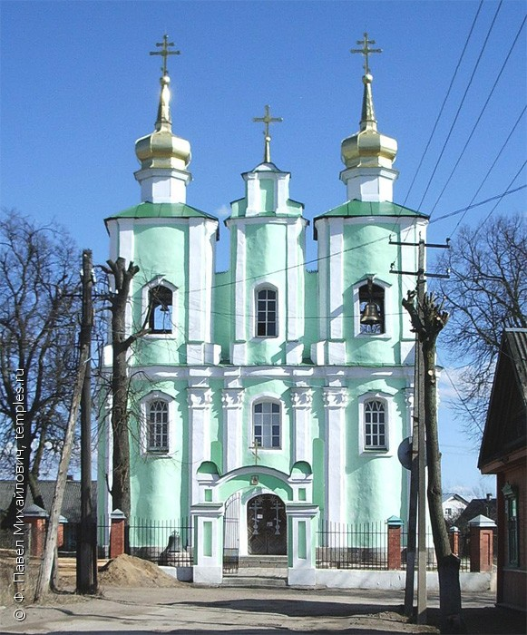
По Деулинскому перемирию 1618 года Себеж вошел в состав Речи Посполитой. В том же году себежские земли были пожалованы польским шляхтичам Радзивиллам, которые приняли решение выстроить в Себеже Замок, подобный западноевропейским. Но неоднократные войны (1632-1634, 1654-1667 гг.) внесли свои коррективы в планы поляков. Тем не менее, благодаря их трудам в городе возвышается старейшее здание, архитектурная доминанта города – ныне храм Святой Троицы, бывшее здание польского костела, постройки 1654 года.

По итогам переговоров с Речью Посполитой, Себеж оставался в составе ее пределов вплоть до 1772 года, за небольшим периодом, когда в 1705 году, по договору двух государств, в Себеж для строительства земляных укреплений прибыл Петр I, лично руководивший возведением земляных валов против наступавшей шведской армии Карла XII в ходе Северной войны (1700-1721). В 1707 г. возникла опасность продвижения неприятеля из Риги, и Петр повелел генералу Шведину с пехотными полками стоять в Себеже и его окрестностях. На подступах к городу были проведены фортификационные работы. После разгрома шведов театр военных действий переместился к Полтаве, а Себеж остался окраиной Польского государства.
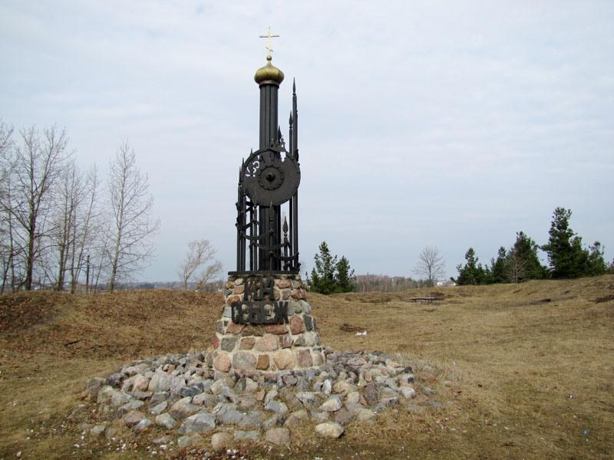

Окончательно Себеж вошел в состав Российской империи по итогам Первого раздела Речи Посполитой в 1772 году. 22 июля 1773 г. местечко Себеж стало уездным городом Полоцкой провинции Псковской губернии, а 22 марта 1777 г. «для уравнения уездов Белорусских губерний... сделано новое распределение», и Себежский уезд вошел в число 11 уездов Полоцкой губернии.

21 сентября 1781 года Себежу, как уездному центру Полоцкой провинции, официально утверждают герб города – «Щит разрезан надвое, в верхней части
оного в золотом поле Российской империи Государственного герба двуглавого орла,
а в нижней части в голубом поле воин, держащий в правой руке саблю, а на левой
руке красный щит с двойным на оном кресте».
Воин с саблей - древний символ Полоцка. Он изображался на печатях, знаменах города, как эмблема мужества, отваги. Голубой цвет Себежского герба говорит о красоте здешних мест. В 1996 г. герб вновь стал официальным символом Себежской земли.
Вхождение новых территорий в состав империи требовало освоение земли, развитие края, в связи с чем императрица Екатерина II пожаловала своим придворным земельные владения с крепостными – имения Рыково, Тележники – Д. И. Фонвизину, Зуево – Г. Р. Державину, Прихабы – И. К. Бошняк, Ломы – И. Б. Пестелю.

В XIX веке Себеж являлся провинциальным городом Витебской губернии (с 1802 г.) Российской империи. Изменения в его жизнь внесли события 1812 года. «Великая армия» Наполеона после пересечения границы направилась на Москву и Петербург. Недалеко от Себежа был создан Дрисский укрепленный лагерь (ныне г. Верхнедвинск) русских войск, в самом Себеже были расквартированы солдаты корпуса П. Х. Витгенштейна, которым пришлось преградить путь противнику к Северной столице, что в корне повлияло на планы Наполеона.
В битве при Клястицах – 19 июля 1812 года был дан бой, в котором был смертельно ранен герой Отечественной войны 1812 года – Я. П. Кульнев, но благодаря этому бою армия генерала Удино вынуждена была свернуть с петербургского направления и пойти на Москву. Имена героев себежан - участников Отечественной войны 1812 года до сих пор не известны потомкам.

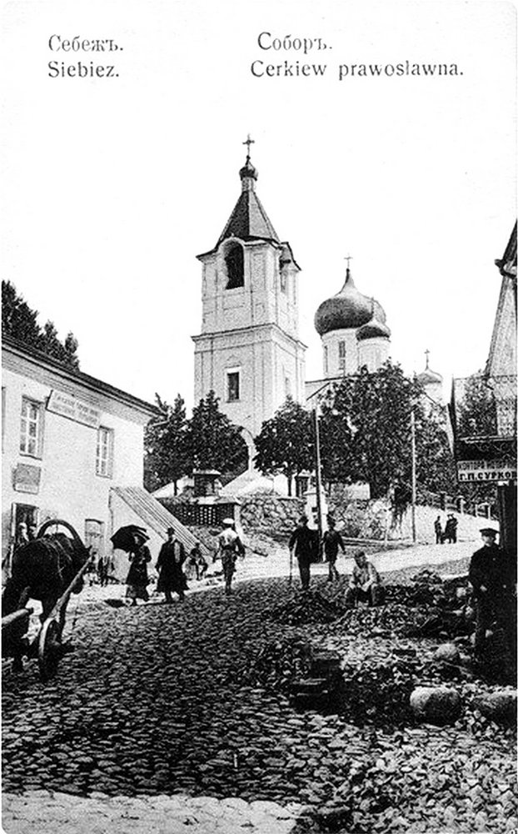
Во II половине XIX века в Себеже ведется строительство каменных зданий – возводятся доходные дома Медунецкого, ряды Селюгина, торговые лавки, сохранившиеся и до наших дней. В 1841-1864 гг. в Себеже ведется строительство храма Рождества Христова, от которого до настоящего времени сохранилась колокольня.

Годы Первой Мировой войны (1914-1918) приблизили наш край к местам боевых действий, в 1918 году Себеж неоднократно находился на военном положении, жители города рыли траншеи для обороны.

С мая 1918 года в Себеже установилась граница РСФСР с Латвией. В городе появились пограничники и таможня, охранявшие молодое Советское государство от бандитизма и контрабанды, достигавших в тот период огромных размеров.
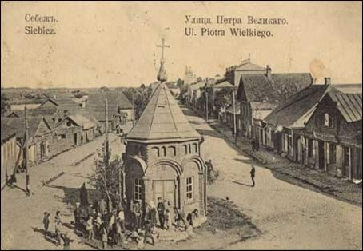

В 1920-30-е гг. Советское руководство большое внимание уделяло культуре, образованию, здравоохранению. В уезде издавалось несколько газет – «Сын республики», «Сын революции», «Страничка Красной молодежи» и т. д. В Себеже в 1927 году открылся музей истории родного края, действовало несколько школ, Клуб рабочей молодежи, больница, Народный театр, детский дом, с 1930 года – Дом пограничника. В 1927 году Себежский район вошел в состав образованной Ленинградской области. С 1929 года – в состав Западной области, а с 1935 года - Калининской области. В 1939 году в связи с добровольным вхождением прибалтийских республик в состав СССР, Себеж потерял свой приграничный статус.

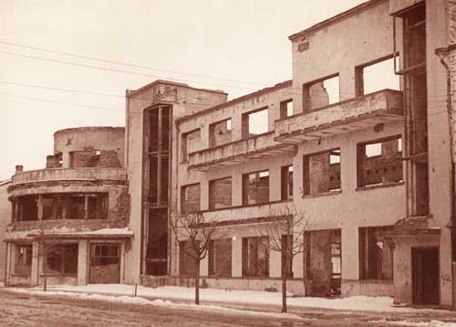
Непосредственная близость границы привела к возведению в 1930-е годы Себежского укрепрайона – части линии Сталина. В начале июля 1941 года здесь шли тяжелые оборонительные бои. Оккупация края длилась три года – 1941-1944 гг. В 1942-1943 гг. здесь действовал Братский партизанский край, в память о котором в 1959 году на стыке трех государств – Латвии, России и Белоруссии был возведен рукотворный Курган Дружбы.
Силами 3-й Ударной армии, 150-й дивизии 17 июля 1944 года был освобожден г. Себеж, а ранее – 12 июля поселок Идрица, за освобождение которого 150-й дивизии в числе других воинских подразделений было присвоено почетное наименование – Идрицкая.

В послевоенные годы основной задачей было восстановление промышленности сельского хозяйства Себежского района. Во главе Себежского райисполкома в 1944-1945 гг. находился опытный руководитель, бывший партизан, командир 5-й партизанской бригады – В. И. Марго. Благодаря опыту, упорству, выдержке себежан, Себежский район был восстановлен в кратчайшие сроки и приступил к мирной послевоенной жизни.
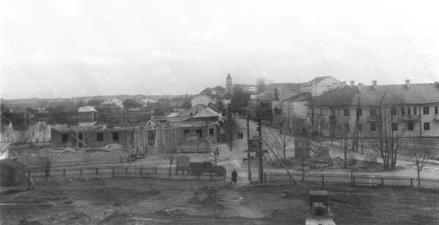

События августа 1991 года привели к распаду Советского Союза, и прибалтийские республики приобрели статус суверенных государств. Город Себеж снова стал пограничным рубежом России.

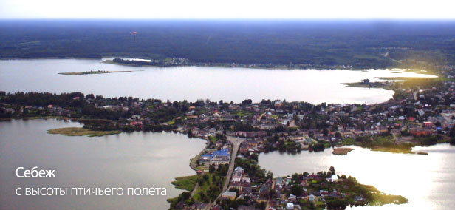

Есть у Себежа и своя песня, название которой созвучно с названием города. М.Матвеев, композитор этой песни вспоминает о Себеже: «В этом старинном русском городе я побывал всего лишь однажды. И провел только один день. Но у каждого из нас наберется в жизни несколько таких незабываемых дней. Я увидел, что городок расположен между двух озер, далеко внизу в воде плавали кудрявые облака, со всех сторон тянулись вдоль могучие лесные пространства. Мы будто плыли на большом корабле...»
Когда родилась в душе композитора песня? Видимо, просторность себежских пейзажей, медленная спокойная волна летнего озера оставила память в сердце, которая потом вылилась в ноты будущей песни "Себежанка". Писалась она в 1960 году. Первым ее исполнителем был Э. Хиль.
СЕБЕЖАНКА. Муз. М. Матвеева, слова А. Чуркина
«Даль лесная золотая,
Голубой озерный край.
Здесь с тобой я повстречался,
Здесь влюбился и признался.
Себежанка, себежаночка,
Это все тебя касается:
Если веришь, город Себеж
Мне все больше нравится.
На гулянье, на свиданье
Сам не свой к тебе иду
Я не знаю, как ты встретишь,
Что мне скажешь, что ответишь.
Себежанка, себежаночка,
Ты моя березка белая.
Не могу себе представить,
Что я с сердцем сделаю?
Полюбились мне озера
Голубых спокойных глаз,
Жду улыбки, жду я взгляда,
Словно счастья и награды.
Себежанка, себежаночка,
Разреши назвать "любимая"
Ты навеки дорогая
И незаменимая».

